Все, что вы хотели знать про овсянку

Какая овсянка лучше?
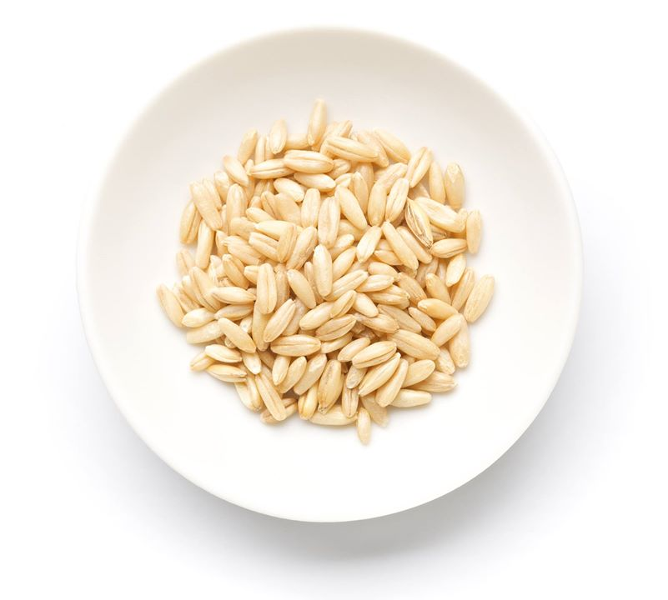
Вся польза овсянки содержится в оболочках зерен. Когда зерна обрабатывают, оболочка удаляется частично или полностью. Чем меньше было обработано зерно, тем больше в нем сохранится полезных веществ и тем дольше оно будет вариться.
Самое полезное – овсяная крупа (whole oat grain). В магазинах так и называется. Это цельные зерна овса, очищенные от жестких оболочек. Это самая полезная, но не самая удобная овсянка в приготовлении: чтобы сварить кашу из таких зерен, их надо несколько часов замачивать в воде, и потом варить около 1 часа.

Овсяная крупа, цельные зерна
Из более съедобных вариантов (баланс полезность/вкусность = 146%), есть два: дробленая овсяная крупа (steel-cut oats). Получается из цельных колотых зерен, варится до 40 минут. Из нее получается нежнейшая, воздушная каша, но для других вариантов, например, замачивания, крупа не лучший вариант.
Второй – овсяные хлопья "Геркулес" (rolled oats или middle ground oats) – расплющенные овсяные зерна, которые варятся до 20 минут. Хлопья можно замачивать на ночь, готовить каши, мюсли, гранолу, пудинги, печенье и хлеб.
Дробленую крупу и хлопья легко можно отличить друг от друга по внешнему виду:
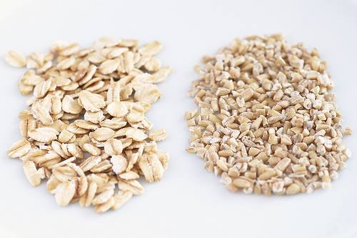
Слева хлопья (rolled oats), справа дробленая крупа (steel-cut oats).
В магазине из овсяных хлопьев лучше выбирать те, которые дольше варятся: чем короче время варки на упаковке, тем сильнее обработаны зерна, и тем бессмысленнее продукт. Все хлопья на фото в начале статьи варятся меньше 3 минут. Цельное зерно в таких хлопьях уже подверглось сильной обработке и потеряло клетчатку, витамины и минералы.
Овсянка быстрого приготовления экономит время, но на выходе мы получаем пустые калории.
Все каши калорийные, но в моментальных кашах калории бесполезны. Такая каша быстро расщепляется до простых сахаров, а это значит, что уже через полчаса после нее вы можете снова проголодаться. Избыток простых сахаров приводит к перееданию, росту жировых отложений и набору лишнего веса.
Самая полезная овсяная каша получается из цельных зерен.
Полезная овсяная каша медленно усваивается и надолго насыщает, налаживает работу желудка, очищает кишечник и понижает уровень "плохого" холестерина. Она содержит достаточное количество минералов (железо, магний, фосфор, кальций и цинк) и витаминов (A, E, K, PP и группы B (B1, B2, B6)). Короче, одни плюсы.

Как выбирать овсянку в магазине
- Время варки: не менее 15-20 минут.
Лучший вариант овсяных хлопьев – те, которые варятся 10-20 минут. Такие смело могут называться медленными углеводами, в них сохраняется большое количество полезных пищевых волокон и питательных веществ.
Для продвинутых: попробуйте дробленую овсяную крупу вместо хлопьев. Это самый полезный вид овсянки, и это вкусно!
2. "Органический", "Фитнес" – не означает полезный.
"Органический" значит, что продукт был выращен без использования химических удобрений. Однако, даже органическое зерно можно расплющить так, что от него ничего полезного не останется. Обращайте внимание на время варки.
Наличие на внешней стороне упаковки обозначений типа "Фитнес", "Польза натуральных фруктов", и прочих "здоровых" надписей должно настораживать. Состав таких продуктов надо изучать особенно.
3. Количество сахара не более 5 г на 100 г продукта.
Убедитесь, что в составе вашей каши только овсяная крупа или хлопья. Там не должно быть никаких вкусовых добавок, ароматизаторов, сахара, сахарозаменителей и подсластителей.
Ответственность за потребление сахара уж точно не стоит класть на плечи производителей, которых, в основном, заботит вкус и прибыль. Контролируя потребление сахара, не нужно исключать его совсем. Сахар можно, в умеренных количествах. Добавляйте в кашу любимые фрукты, ягоды, орехи, молоко, мед, по вкусу. Уверяю вас, выйдет намного меньше, чем в готовом продукте из магазина.
4. Количество клетчатки не менее 6 г на 100 г продукта.
Ежедневная норма клетчатки = около 35 г. Чтобы получить ее, начинайте день с каши с высоким содержанием клетчатки и ешьте больше свежих овощей и фруктов, не снимая кожуры.
Количество клетчатки (другое название – пищевые волокна) на 100 грамм продукта обычно указывают в составе на упаковке каши, там количество варьируется от 0 до 30 гр. на 100. Чем больше, тем лучше.

Про упаковки и состав
Многие уже давно знают, что цельные зерна – это полезно. Производители тоже в курсе, поэтому на упаковках овсянки крупными буквами любят написать "содержит цельные злаки" или "изготовлено из цельного зерна".
В России хлопья, которые варятся дольше 15 минут, обычно называются "Геркулес". Продаются почти в любом супермаркете.

Про быстро и вкусно
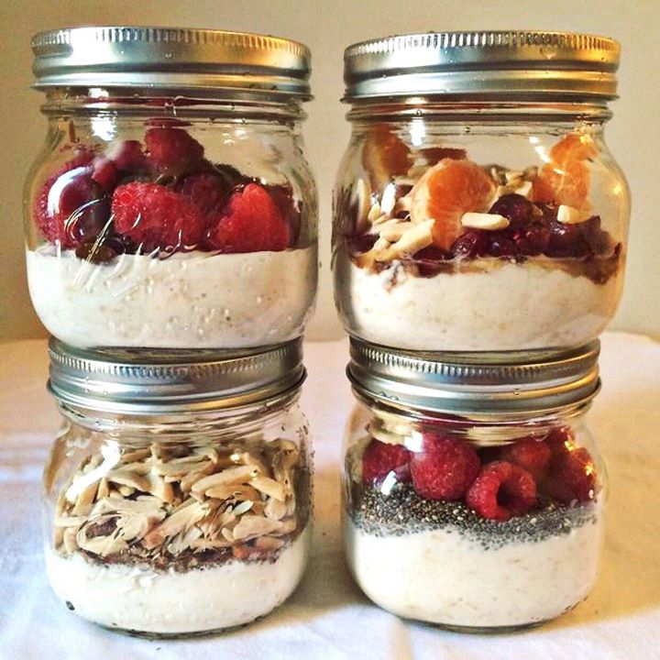
Чтобы не было мучительно больно от лишних 20-40 минут утром, которые вы потратили на приготовление полезной овсянки, рекомендую поэкспериментировать с ленивыми ночными рецептами. Пять минут вечером на приготовление, и утром у вас готова вкуснейшая и полезная овсянка.
Состав базовой овсянки: 1:2 овсяных хлопьев с молоком, свежие или замороженные ягоды, мед, йогурт по вкусу. Все это на ночь ставится в холодильник, а утром радостно поедается с любимыми фруктами, орехами и семечками.
Ленивую овсянку удобно делать в прозрачных банках с крышками.

ИСТОЧНИК: https://getlean.ru/press/allaboutporridge

